Муниципальное бюджетное дошкольное образовательное учреждение детский сад комбинированного вида № 8 «Алёнушка» города Тихорецка муниципального образования Тихорецкий район

СОВЕТЫ ДЕФЕКТОЛОГА
памятка для родителей, дети которых
не посещают детский сад
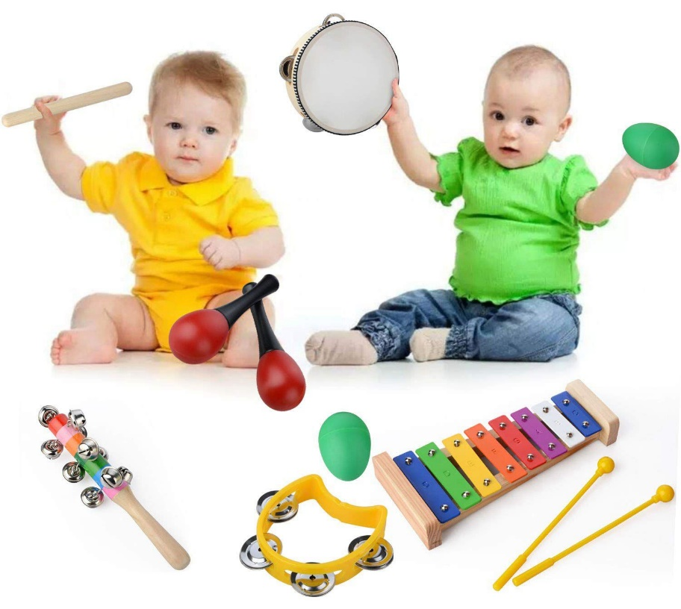

от 1 до 3 лет

Формируем у малыша понятие о звуках

2021 г.

С самого рождения ребенка окружает множество звуков: шум ветра и дождя, шелест листьев, лай собак, сигналы машин, музыка, речь людей и т.д. (начинает накапливаться своеобразный «звуковой» словарь). Но все эти слуховые впечатления воспринимаются малышом неосознанно, сливаясь с другими, более важными для него сигналами. Звуки порою ребенком не замечаются, слабо выделяются. Для того, чтобы он научился чисто и ясно произносить звуки, отчетливо выговаривать слова, правильно пользоваться голосом (говорить выразительно, там, где необходимо, менять громкость и скорость речи), понимать и различать любые звуки, ребенок должен научиться напрягать слух, улавливать и различать звуки.
Таким образом, слуховое восприятие нужно целенаправленно развивать с первых лет жизни.
Малыши с одного года до двух лет - замечательный возраст, когда ребенок впитывает в себя сведения об окружающем мире как губка – так называемый сенситивный период. А слух для него является одним из важнейших источников получения информации об окружающем мире.
К концу первого года жизни слух ребенка достигает уровня развития слуха взрослого. Годовалый ребенок в состоянии различать звуки, находящиеся на расстоянии 6 метров, и определять источники звучания, расположенные в любом направлении (справа, слева, впереди, позади, наверху, внизу).
С чего начинать учить ребенка слышать звуки? Конечно играть! С помощью игры у малыша откроется особый мир звуков, сделает их привлекательными и значимыми, говорящими, о чем – то важном.
Вслушиваясь в слова, играя с ними, ребенок формирует свой слух, улучшает дикцию, стараясь приблизить звучание своей речи к тому, что он слышит от окружающих. В этих играх малыш учится различать «звучание» знакомых предметов, голоса животных, птиц, людей. Это требует не только активного слухового восприятия, но и хорошей памяти, внимания, мышления и элементарного музыкального слуха.
Необходимо соблюсти одно условие: учим отделять «загадочный» звук от других звуковых впечатлений. Для этого создаем полную тишину в моменты загадывания и отгадывания звуковых «загадок», чтобы малыш мог сосредоточиться на звуке, например, звучание бубна, барабана или дудочки.
Учим малыша различать звуки окружающей среды. Отправляясь на прогулку, обращайте внимание малыша на всевозможные звуки. Обязательно называйте источник звучания, указывайте на него рукой по следующей схеме: звукоподражание – название – действие
- би – би – би - машина – машина едет (гудит)
- у – у – у - самолет - самолет летит
- мяу – мяу - кошка - кошка лежит (мяукает, прыгает). И т.д.
Подкрепляйте услышанные звуки стишками и потешками. Например:
У нас машины разные
Би – би, би – би, би – би,
Зеленые и красные,
Би – би, би – би, би – би,
Машины за машинами
Шуршат своими шинами,
Би – би, би – би, би – би.
Вот для Вас родители упражнения, способствующие сформировать у малыша понятие о звуках.
Упражнения по развитию способности находить источник звучания на различном расстоянии. Обратите внимание малыша на отдаленные звуки, доносящиеся извне. Это могут быть: звонок в дверь, шум пылесоса, гудки машин, звонок телефона, голоса людей, звук падающих предметов, пожарная машина, скорая помощь, магнитофон и телевизор, хлопанье двери.
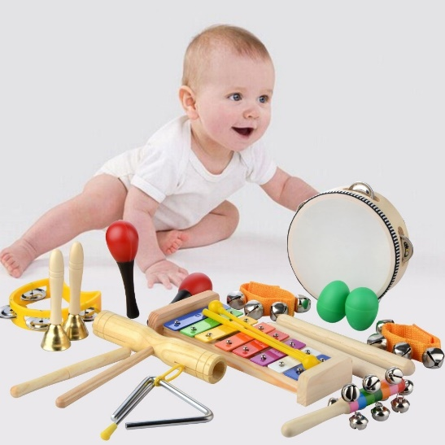
Покажите ребенку источник звучания и по возможности подведите к нему. Когда ребенок самостоятельно играет и не смотрит в вашу сторону, позовите его по имени издалека, а когда повернется, помашите ему приветливо рукой и похвалите.
Игры с музыкальными инструментами.
Конечно же, у малыша дома должны быть разнообразные музыкальные инструменты, с которыми он играет. Это могут быть: барабан (большой, маленький), дудочки (деревянные, пластмассовые), металлофон, свистки разной формы и величины, кастаньеты, ксилофон, гармошка, бубны, колокольчики, молоточки, погремушки. Со звучанием музыкальных игрушек необходимо знакомить ребенка.
Можно играть в различные игры с ними: отстукивать ритм на любом ударном музыкальном инструменте. Например, игра «Быстро – медленно». Постучать по барабану, меняя темп – то быстро, то медленно. Ребенок под быстрые удары бегает, а под медленные удары марширует. Затем научите малыша стучать на барабане Объясняю правило: «Я стучу по барабану, бубну (один раз, много раз подряд), а ты (Саша, Маша) послушай и ударь как я». В результате таких игр малыши начинают понимать значение слов «барабан», «бубен», «много» и с удовольствием играют. Под ритм ударных музыкальных инструментов малыш научится манипулировать игрушками, изображающими животных.
Например, мишка идет медленно:
- топ (удар) – топ (удар) – топ (удар),
- а теперь побежал быстро – быстро: топ – топ – топ –топ – топ – топ – топ.
Постоянно играйте в игры на развитие слухового восприятия.
Например:
Игра «Кто что услышит?» Для игры вам необходима ширма, которую вам может заменить крышка от любой коробки из-под обуви или платок и музыкальные инструменты, которые есть у малыша в его игровом уголке: колокольчик, бубен, молоточек, барабан и т. п. Начинаете играть. Вы за ширмой по очереди издаете звуки вышеперечисленными предметами и предлагаете отгадать, каким предметом произведен звук. При этом звуки ясные, контрастные, чтобы ребенок мог их угадать. Конечно же, до начала игры поочередно поиграйте с ребенком на каждом музыкальном инструменте, чтобы ребенок знал их название и запомнил, как каждый звучит.
Игра «Угадай, что делать». Для игры понадобится бубен, два флажка, которые вы можете сделать из картона и суше-палочки.
Дайте ребенку в руки два флажка. И начинает звенеть бубном. Громко звените бубном, малыш поднимает флажки вверх и машет ими, а если бубном тихо звените, то малыш опускает флажки вниз за спину. Чередовать громкое и тихое звучание не более 3 - 4 раз. Одновременно следите за осанкой ребенка, как правильно он держит спинку: «Как я». Конечно же к игре попросите присоединиться еще кого-то из членов семьи. Потому что, малышу необходимо смотреть на взрослого или другого ребенка (старше его), чтобы справиться с игрой. Ведь в этом возрасте он только подражает взрослому, самостоятельно еще ему трудно выполнять заданные действия.
Игра «Кто внимательный?» Для игры необходимы игрушки: кукла, игрушечный мишка, машинка или другие три игрушки, которые есть у малыша
Положите игрушки на диван, сами сядьте рядом, а малыша посадите около двери (или к окну, главное на расстояние 2-3 м).
-Я буду говорить шепотом, поэтому сидеть надо тихо, чтобы было слышно. Будь внимательней!
Даете инструкции:
- Возьми мишку и посади в машину.
-Возьми мишку из машины.
-Посади в машину куклу.
-Покатай куклу.
Ребенок должен услышать, понять и выполнить эти поручения. Задания нужно давать краткие и простые, а произносить их тихо, но очень четко.
Игра «Где позвонили?»
Вы тихо становитесь в стороне от ребенка (справа, слева, сзади) и звоните колокольчиком (или другим звенящей игрушкой). Ребенок должен угадать откуда доносится звук и указать направление пальчиком или повернуть лицо в нужную сторону к тому месту, откуда услышал звук. Звонить надо не очень громко. Если ребенок ошибается, то взрослый ему подсказывает. Игру повторите 3 – 4 раза.
Игра «Угадай, на чем играю?» Для игры необходимы музыкальные инструменты: барабан, бубен, дудочка или три другие, имеющиеся дома.
Дайте ребёнку поиграть на них, назовите их, а затем уберите за ширму. Предложите малышу отгадать «песенку инструмента», издавая поочередно звуки каждого музыкально инструмента: «Чья песенка слышна?». Игру повторите 3 – 4 раза.
У вашего малыша помимо музыкальных игрушек есть и другие предметы, которые издают звук – это игрушки с музыкальным звучанием: яркие, забавные, движущиеся (музыкальные: бегемотик, зайчик, солнышко, паровозики, жук, мышка…). С ними можно тоже проводить различные игры. Все малыши очень любят наблюдать и играть с ними. По звучанию малыш отгадывает, кто к нам в гости пришел.
Упражнения на развиваем чувство ритма
Все дети любят песенки, потешки, прибаутки. Простые, незамысловатые по форме, они вызывают у них огромный эмоциональный отклик, хорошо развивают слух, ритм. Поэтому почаще пойте малышу, рассказывайте потешки, при этом побуждайте его к действию (хлопаем в ладоши, прыгаем, топаем ногами, подпеваем).
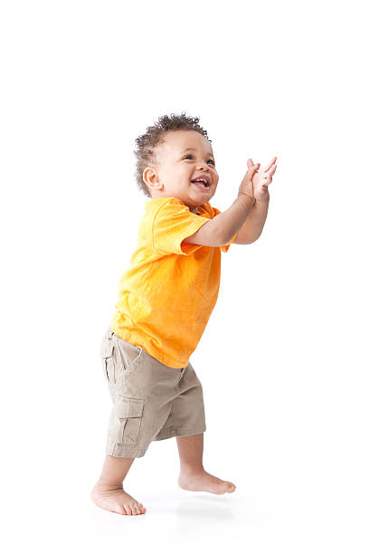
Например:
Зайке холодно сидеть
Лапки надо бы погреть
Хлоп – хлоп, хлоп – хлоп, (хлопаем в ладоши)
Лапки надо бы погреть.
Зайке холодно стоять,
Надо зайке поскакать.
Скок – скок, скок – скок, (прыгаем)
Надо зайке поскакать.
Жили у бабуси
Два веселых гуся,
Один серый,
Другой белый –
Два веселых гуся (прохлопываем ритм мелодии).
Давай коза попрыгаем – попрыгаем – попрыгаем,
И ножками подрыгаем – подрыгаем – подрыгаем,
И ручками похлопаем – похлопаем – похлопаем,
И ножками потопаем – потопаем – потопаем.
В результате развивается слуховое восприятие у малыша, чувство ритма и море радости.
Используйте интернет с пользой для малыша. Разыщите и скачайте различные звуки и шумы окружающей среды: кудахтанье курицы, шум дождя, мяуканье кошки, ржание лошади, крик петуха, шум проезжающей машины. Дав ребенку прослушать запись, расскажите кого сейчас услышали, покажите игрушку, в другой раз картинку в ноутбуке. Начните слушать с двух звуков. Малышу очень понравится такая игра.
Что еще издает звуки?
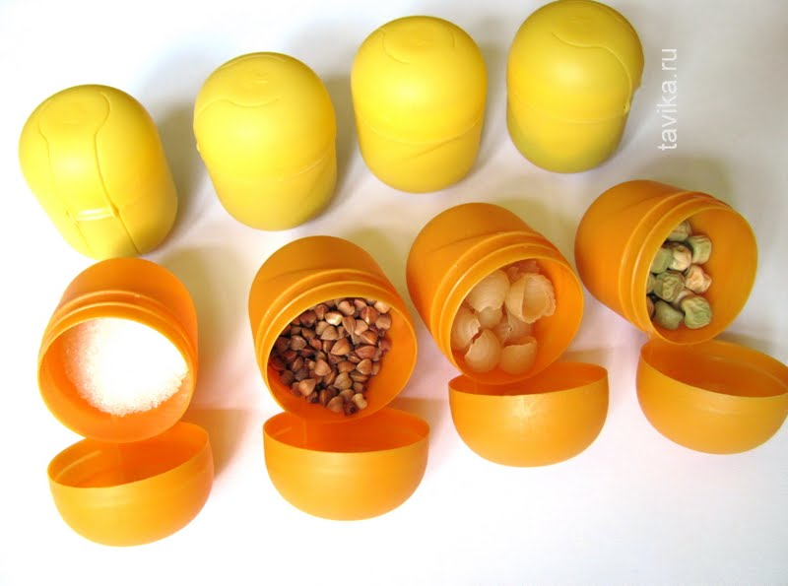
Для развития слухового восприятия малыша проявите свое творчество: сделайте из баночек «шумелки» (пустые баночки, которые на 1/3 наполнены различными наполнителями (горохом, гречкой, песком, манкой, фасолью). При движении (потрясывании) над ухом они издают разные тональные звуки).
Обращайте внимание на бытовые звуки, звучащие рядом:
-стук ложкой о края чашки,
-стук ложкой о края кастрюли,
-льющаяся из крана вода,
-стук отодвигающихся и задвигающихся стульев,
-стук передвигающихся столов,
-скрип открывающейся двери,
-стук падающих предметов.
Такие игры помогут сформировать малышу понятие о различных звуках окружающего мира, и он быстро научится ориентироваться в мире звуков:
- слышать различные звуки, разговорную речь, прислушиваться к шепоту;
- узнавать звуки, которые издают животные (или звукоподражания);
- реагировать и узнавать (показывать) источник звучания;
- различать тихий и громкий звук;
- различать звучащие музыкальные игрушки;
- двигаться под быструю или медленную музыку;
- научились вместе со взрослым отхлопывать ритм простых песенок и стихов;
- манипулировать игрушкой под медленную и быструю мелодию;
- определять местонахождение источников звучания;
- ориентироваться в пространстве с учетом звучания голоса другого человека.

Скажу вам на последки, что такие несложные упражнения позволяют обогатить и расширить представления о звуках окружающего мира, развить и сформировать слуховое внимание, слуховое восприятие, слуховую память, все это способствует развитию других познавательных процессов: мышление, речь, воображение. Что в свою очередь является фундаментом становления познавательной сферы у малыша от 1 до 3 лет.

З52127 г. Тихорецк ул. Воровского, д. 7 а
Консультационный центр МДОУ № 8 «Алёнушка»
тел.8-909-44-64-792 Эл.почта:

учитель-логопед/учитель-дефектолог
Иванова Людмила Александровна
2021г.

